1. **واحد پذيرش و مدارك پزشكي**

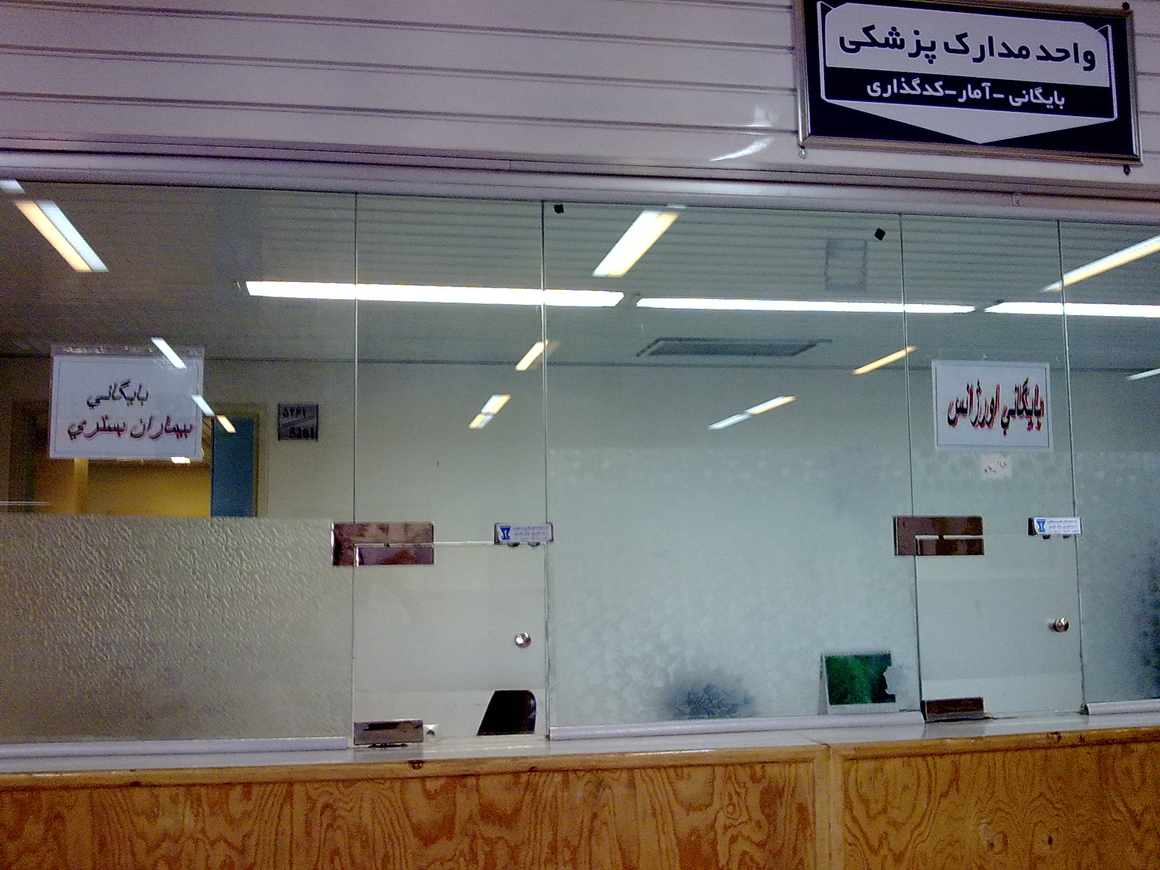

* **محدوده عملکرد: بيماران در وحله اول مراجعه به بيمارستان به اين واحد جهت تشكيل پرونده پزشكي و بستري شدن در بخشهاي باليني ،مراجعه مي نمايند و بعد از ترخيص بيمار از بيمارستان ، پرونده بيمار در اين واحد بايگاني مي گردد .علاوه بر پذيرش و بايگاني ،كدگذاري بيماريها و اعمال جراحي و علتهاي خارجي و نيز علت زمينه اي فوت در اين واحد انجام مي گيرد .واحد آمار هم جزوواحدهاي چهارگانه اين بخش مي باشد كه در زمينه آمار بخشهاي باليني و پاراكلينيكي و اورژانس انجام وظيفه مينمايد .**
* الزامات کیفی:در واحد پذيرش و مدارك پزشكي با حضور تعدادي از كارشناسان و كاردانان مدارك پزشكي بستري نمودن بيماران و نيز بايگاني پرونده ايشان وكارهاي تخصصي بر روي پرونده بيماران انجام مي گيرد .

پرسنل واحد شامل :

* مسئول واحد : خانم موسوي
* مسئول آمار : خانم موسوي
* كدگذار : خانم دلجوان – خانم صادقي
* پاسخگويي به بيمه ها از طريق اتوماسيون : خانم طاهري
* بايگان : خانم باقري – آقاي محمدي – آقاي اسماعيلي – آقاي قديمي
* پذيرش : خانم عليزاده
* تحويل و مستند سازي پرونده : خانم درخشان
* امور جانبازان : خانم گمگشته
* تنظيم پرونده : خانم محمدي وند – خانم رحيمي
* پذيرش و بايگاني شهيدقاضي: خانم زينالي – خانم وهابي
* **الزامات ایمنی شغلی:**

هدف حفظ و ارتقا سطح سلامت شاغلین با انجام :

* تشکیل پرونده پزشکی کارکنان
* معاینات دوره ای
* انجام آزمایشات آنتی ژن و آنتی بادی هپاتیت B- C – HIV
* واکسیناسیون با توجه به محل خدمت و نتایج آزمایشات فردی و بیماری های نوپدید و باز پدید
* آموزش در مورد آشنائی با مخاطرات محیط کار و روش های مقابله با آن
* آموزش پیشگیری از صدمات مواجهه شغلی و اقدامات لازم در صورت ایجاد آن
* استفاده از وسایل حفاظت فردی
* آموزش اصول ارگونومی مرتبط با محیط کار
* انجام اقدامات توصیه شده بر اساس مواجهات ، بررسی ها و معاینات انجام شده توسط متخصص طب کار
* **نقشه بخش و موقعیت قرارگیری:واحد پذيرش و مدارك پزشكي در طبقه همكف – روبروي درب ورودي كلينك در مجاورت صندوق واقع شده است . اين واحد از 6 اتاق تشكيل شده است .ورودي اين واحد محل پاسخگويي به بيماران مراجعه كننده به واحد بايگاني مي باشد كه بعد از آن وارد سالن بايگاني ميشود كه قفسه هاي بايگاني در آن مستقر شده اند .در سمت راست اين سالن اتاقها كه 1 – اتاق جانبازان (پرونده هاي جانبازان در آن قرار دارد ) 2 – اتاق مسئول مدارك پزشكي 3 – اتاق كاركنان 4 – اتاق آمار - 5 اتاق انديكس و در سمت چپ سالن پذيرش قرار دار د**
* **طیف بیماران بستری/مراجعه کننده:**
* شامل كليه بیماران مراجعه كننده جهت بستري و نيز بيمارانيكه براي امور بيمه – پزشكي قانوني – بنياد شهيد و........ .همچنين شامل پزشكان و محققان و پرستاران و كارشناسان بيمه و .... كه نياز به پرونده دارند ، می باشد

**مقررات داخلی بخش/واحد:**

* رعایت اصول و مقررات واحد به برقرای نظم و آرامش در واحد کمک می کند .
* هر پرسنل دارای شرح وظایف و حدود انتظارات می باشد که توسط اموراداري تعیین می شود .
* تمامی پرسنل موظف به داشتن اتیکت عکسدار می باشند .
* حفظ شئونات اسلامی و آراستگی بسیار مهم می باشد و پوشیدن لباس مناسب الزامی است
* احترام و پاسخ دهی به بیمار و همراهان جز ارکان اساسی قوانین واحد می باشد .
* ساعات ورود و خروج پرسنل طبق بخشنامه های وزارتی و سیاست داخلی بیمارستان به کارکنان ابلاغ و توسط مسئول واحد نظارت می شود .
* دقت در حفظ و نگهداري اموال ضروري مي باشد .
* تجهیزات اختصاصی بخش/واحد:ميز – صندلي – ميز مطالعه- كامپيوتر – سوراخ كن قفسه هاي بايگاني